附件2 2022年沈阳市普通话水平测试疫情防控承诺书
姓 名 |  |  | 手机号 |  | 身份证号
通信大数据行程卡显示城市（7天内）
有域外行程（沈阳市以外行程，以通信大数据行程卡记录为准）的应试人员，填写右侧信息。 | 日 期 | 省 市 | 详细住址及按“国务院客户端”查询对应的风险等级填写（低、中、高、常态化）
 | 日- 日 | 省 市 | 区(县) 街道 小区 号楼( )
 | 日- 日 | 省 市 | 区(县) 街道 小区 号楼( )
 | 日- 日 | 省 市 | 区(县) 街道 小区 号楼( )
 | 日- 日 | 省 市 | 区(县) 街道 小区 号楼( )
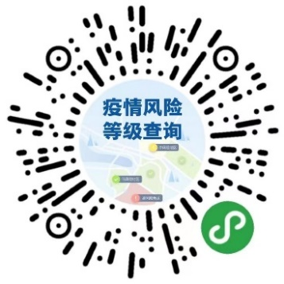
本人已充分知晓沈阳市对高中低风险区及重点地区旅居史来（返）人员最新管控要求，（以测试当天国务院客户端查询结果为准,可扫描右侧二维码），知晓沈阳市语委办《2022年沈阳市普通话水平测试应试人员疫情防控告知书》相关要求，并承诺严格遵守。
本人：1.测试前7天内 （有、无）境内低、中、高风险地区旅居史；测试前10天内 （有、无）
港澳台地区或境外旅居史； （是、否）已向沈阳市社区和单位（临时居住地防疫部门）报备。
2.测试前7天内 （有、无）体温异常，干咳、乏力等呼吸道症状。 3. （有、无）其他不得参加测试情形；
本人郑重承诺：上述承诺情况属实，如有隐瞒，将承担相应法律责任。

承诺人（手写签字）： 年 月 日

